Дз4 Метод Опорних Векторів

Вибираємо два кластера 0 і 1 які мають найбільше елементів.

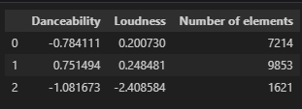





Розбираємо дані на тренувальні (80%) та тестові (20%)

Тренуємо модель з лінійним ядром



Отримаємо прогнозовані дані на основі моделі та оцінку точності

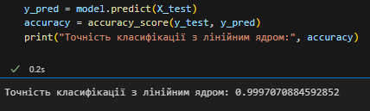

Візуалізовуємо класи та гіперплощину (в даному випадку пряму)

